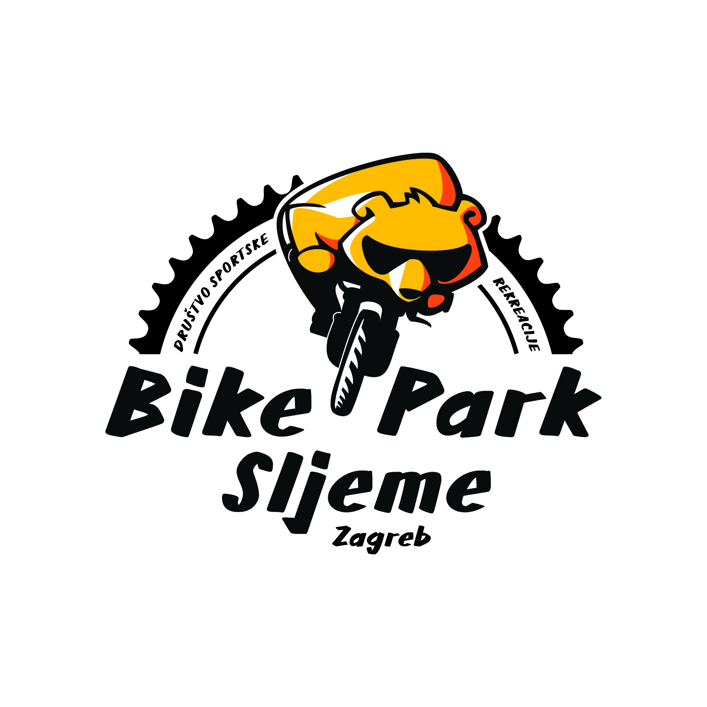

Nacionalno prvenstvo & 20chocolate DH Cup FINALS 2025.

Obrazac prijave za maloljetne osobe u skladu s MTB pravilnikom HBS:

1 | Ime i prezime maloljetne osobe
2 | Ime i prezime roditelja/staratelja
3 | Broj mobitela roditelja/staratelja
4 | Adresa roditelja/staratelja
5 | Izjava roditelja/staratelja | Ja gore potpisani (pod 2), u svojstvu roditelja/staratelja maloljetne osobe (pod 1) svojim potpisom potvrđujem da dajem punu suglasnost za njezin nastup na navedenoj utrci. U slučaju da su dani netočni podatci i/ili navedena osoba ne daje suglasnost, nastup na utrci biti će uskraćen.
6 | Potpis roditelja/staratelja
7 | Potpis predsjednika kluba maloljetne osobe s kojim daje suglasnost za njezin nastup na utrci, kao pod 5

